**___________________________________________________________________________________________________________________________________________**

**GEOGRAFIA – 8.º ano** Ficha deTrabalho “**Construção de Pirâmides Etárias**”

Nome do aluno_________________________________________________________________________________________________ N.º_______ Turma_______

**___________________________________________________________________________________________________________________________________________**

1. Observa o Quadro I, com a percentagem de população de Portugal, por classes etárias em 2020, e constrói a respetiva pirâmide etária.

**Quadro I: Portugal (2020)**

|  |  |  |  |  |  |  |  |  |  |  |  |  |  |  |  |  |  |
| --- | --- | --- | --- | --- | --- | --- | --- | --- | --- | --- | --- | --- | --- | --- | --- | --- | --- |
|  | **0-4** | **5-9** | **10-14** | **15-19** | **20-24** | **25-29** | **30-34** | **35-39** | **40-44** | **45-49** | **50-54** | **55-59** | **60-64** | **65-69** | **70-74** | **75-79** | **80+** |
| **H (%)** | 1,5 | 2,8 | 3,8 | 3,4 | 2,8 | 2,6 | 2,7 | 3,0 | 3,3 | 3,3 | 3,4 | 3,2 | 3,1 | 2,4 | 2,4 | 1,7 | 2,1 |
| **M (%)** | 1,4 | 2,6 | 3,6 | 3,0 | 2,3 | 2,5 | 2,7 | 3,2 | 3,6 | 3,8 | 4,0 | 3,9 | 3,8 | 3,3 | 3,1 | 2,3 | 3,4 |

**Fonte**: <https://www.populationpyramid.net/portugal/2020/>

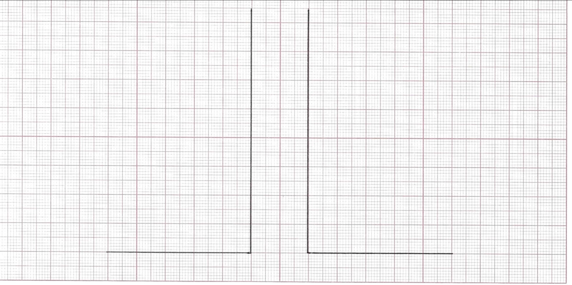**TÍTULO**: ___________________________________________________________________________________

2. Pinta, na pirâmide, as barras dos jovens a verde, as dos adultos a laranja e as dos idosos a amarelo.

3. Carateriza a pirâmide etária portuguesa quanto:

|  |  |
| --- | --- |
| 3.1. - | à forma: __________________________________________________________________________________________________________________________ |
| 3.2. - | à Taxa de Natalidade: ____________________________________________________________________________________________________________ |
| 3.3. - | à Esperança Média de Vida: ______________________________________________________________________________________________________ |
| 3.4. - | ao grupo de países a que pertence: ______________________________________________________________________________________________ |

4. Assinala com um X o tipo de pirâmide etária que ilustra a estrutura etária da população portuguesa em 2020.

|  |  |  |  |
| --- | --- | --- | --- |
| ____ | a) Pirâmide jovem ou crescente. | ____ | c) Pirâmide envelhecida ou decrescente. |
| ____ | b) Pirâmide adulta ou de transição. | ____ | d) Pirâmide rejuvenescente. |

5. Assinala com um X a alínea que completa a frase de forma correta.

5.1. A pirâmide etária de Portugal…

|  |  |
| --- | --- |
|  | a) … apresenta as seguintes classes ocas: 0-4; 5-9; 10-14; 15-19; 30-34; 35-39; 40-44; 75-79 para ambos os sexos. |
|  | b) … apresenta as seguintes classes ocas: 0-4; 5-9; 20-24; 25-29; 30-34; 35-39; 40-44; 45-49; 75-79 para os homens e 0-4; 5-9; 10-14; 15-19; 30-34; 35-39; 40-44; 75-79 para as mulheres. |
|  | c) … apresenta as seguintes classes ocas: 0-4; 5-9; 25-29; 30-34; 35-39; 45-49; 75-79 para os homens e 0-4; 5-9; 20-24; 25-29; 30-34; 35-39; 40-44; 45-49; 75-79 para as mulheres. |
|  | d)) … não apresenta classes ocas. |

6. Identifica o tipo de política demográfica que deveria ser adotada em Portugal.

___________________________________________________________________________________________________________________________________________ 